2
2/03/2023 17:52
Bionexo
RESULTADO – TOMADA DE PREÇO
N° 2023103TP35462HEAPA
O Instituto de Gestão e Humanização – IGH, entidade de direito privado e sem fins lucrativos,
classificado como Organização Social, vem tornar público o resultado da Tomada de Preços, com a
finalidade de adquirir bens, insumos e serviços para o HEAPA - Hospital Estadual de Aparecida de
Goiânia, com endereço à Av. Diamante, s/n - St. Conde dos Arcos, Aparecida de Goiânia/GO, CEP:
74.969-210.
Bionexo do Brasil Ltda
Relatório emitido em 22/03/2023 17:52
Comprador
IGH - HUAPA - HOSPITAL DE URGÊNCIA DE APARECIDA DE GOIÂNIA (11.858.570/0004-86)
AV. DIAMANTE, ESQUINA C/ A RUA MUCURI, SN - JARDIM CONDE DOS ARCOS - APARECIDA DE GOIÂNIA, GO CEP: 74969-
210
Relação de Itens (Confirmação)
Pedido de Cotação : 275479043
COTAÇÃO Nº 35462 - ACESSÓRIO DE EQUIPAMENTOS MEDICO - HEAPA MARÇO/2023
Frete Próprio
Observações: *PAGAMENTO: Somente a prazo e por meio de depósito em conta PJ do fornecedor. *FRETE: Só serão aceitas
propostas com frete CIF e para entrega no endereço: AV. DIAMANTE, ESQUINA C/ A RUA MUCURI, JARDIM CONDE DOS
ARCOS, AP DE GOIÂNIA/GO CEP: 74969210, dia e horário especificado. *CERTIDÕES: As Certidões Municipal, Estadual de
Goiás, Federal, FGTS e Trabalhista devem estar regulares desde a data da emissão da proposta até a data do pagamento.
*
REGULAMENTO: O processo de compras obedecerá ao Regulamento de Compras do IGH, prevalecendo este em relação a
estes termos em caso de divergência.
Tipo de Cotação: Cotação Normal
Fornecedor : Todos os Fornecedores
Data de Confirmação : Todas
Faturamento
Mínimo
Prazo de
Entrega
Validade da
Proposta
Condições de
Pagamento
Fornecedor
Frete Observações
Cientifica Médica Hospitalar Ltda
GOIÂNIA - GO
Vanessa Nogueira - (62) 3088-9700
vendas3@cientificahospitalar.com.br
Mais informações
3
dias após
1
2
R$ 200,0000
19/03/2023
19/03/2023
30 ddl
30 ddl
CIF
CIF
null
null
confirmação
HIPROMED-MORIAH COMERCIO,
IMPORTACAO E SERVICOS LTDA
BELO HORIZONTE - MG
7 dias após
confirmação
R$ 1.000,0000
R$ 0,0000
DANIEL REIS - 31 2551-5525
vendas01@hipromed.com.br
Mais informações
Hospcom Equipamentos Hospitalares Ltda -
EPP
GOIÂNIA - GO
30 dias após
confirmação
3
19/03/2023
30/60 ddl
CIF
null
Weverton Luiz Coelho - 6198138-5132
allef.moura@hospcom.net
Mais informações
Is Costa Central Telemedicina
RIALMA - GO
Italo Seixas Costa - (62) 992002061
vendas@hospicenter.com.br
Mais informações
5
dias após
4
5
6
R$ 0,0000
R$ 100,0000
R$ 150,0000
19/03/2023
28/04/2023
31/03/2023
30 ddl
30 ddl
30 ddl
CIF
CIF
CIF
null
null
null
confirmação
Medlinn Hospitalares Ltda - Me
GOIÂNIA - GO
ADEMILTON DANTAS - 6239454005
comercial@medlinn.com.br
Mais informações
1
0 dias após
confirmação
Pablo Ferreira Dos Santos 04079917198
GOIÂNIA - GO
1
dias após
Pablo Ferreira Santos - 6238771635
pasan@pasanhospitalar.com
Mais informações
confirmação
Programação
de Entrega
Preço
Unitário
Produto
Código
Fabricante
Embalagem Fornecedor Comentário Justificativa
Quantidade Valor Total Usuário
5
ESTETOSCOPIO
ADULTO ->
ESTETOSCOPIO
CLINICO - UNIDADE
34700
-
ESTETOSCOPIO DUPLO PREMIUM,
PREMIUM
UND
Cientifica
Médica
Hospitalar
Ltda
null
Prazo de
pagamento não 16,9200
atende a
R$
10 Unidade
R$
169,2000
Rosana De
Oliveira
Moura
instituição;
-
AUSCULTADOR
22/03/2023
17:48
FABRICADO EM AÇO
INOXIDAVEL,
PERMITE
AUSCULTAR SONS
DE BAIXA E ALTA
FREQUENCIA SEM A
NECESSIDADE DE
MUDAR O LADO DO
AUSCUTADOR,
REVESTIMENTO DA
BORDA ANTI FRIO
PARA MAIOR
CONFORTO DO
PACIENTE, HASTES
EM AÇO
INOXIDAVEL, MOLA
EM AÇO
INOXIDAVEL, MOLA
https://bionexo.bionexo.com/jsp/RelatPDC/relat_adjudica.jsp
1/4
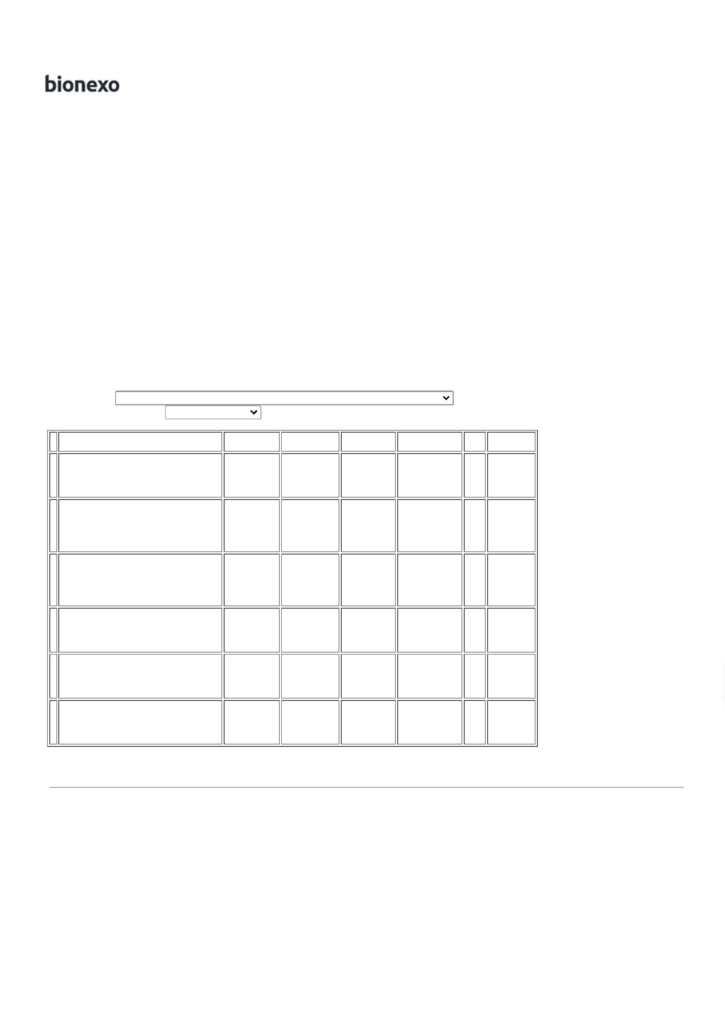

2
2/03/2023 17:52
Bionexo
DO ANGULO
AJUSTAVEL E
INTERNA AO TUBO
DE PVC,
ACOMPANHA 05
PARES DE OLIVAS E
05 CONJUNTOS DE
MEMBRANAS COM
ANEIX DE FIXAÇÃO
PARA CAMPÂNULA.
MEDIDOR DE
PRESSAO ARTERIAL
DIGITAL
AUTOMATICO
BRACO 22-32CM -->
COM INFLAGEM E
DESINFLAGEM
AUTOMATICA,
BRAÇADEIRA
ADULTO 22-32 CM
DIAMETRO; VISOR
DE CRISTAL
LIQUIDO. METODO 19767
DE OSCILOMÉTRICO
ASSOCIADO A
Rosana De
Oliveira
Moura
;1° Não fatura
2° Não
respondeu e-
mail de
Cientifica
APARELHO DE PRESSAO DIGITAL AUT.
DE BRACO (BSP11) - G.TECH - G.TECH
Médica
Hospitalar
Ltda
R$
141,0000
R$
282,0000
9
-
UNIDADE
null
2 Unidade
22/03/2023
homologação.
1
7:48
TECNOLOGIA
FUZZYLOGIC;
LIMITE DE MEDIÇÃO
30 MMHG PARA
SISTÓLICA A 280
MMHG DIASTÓLICA;
FONTE DE
ALIMENTAÇÃO
PILHAS TIPO AA --
UNIDADE
Total
Parcial:
R$
451,2000
1
2.0
Total de Itens da Cotação: 10
Total de Itens Impressos: 2
Programação
de Entrega
Preço
Unitário
Produto
Código
Fabricante
Embalagem Fornecedor Comentário Justificativa
Quantidade Valor Total Usuário
BRACADEIRA PNI
ADULTO 25-31CM 2
VIAS P/ MON
MINDRAY
T8COMPATIVEL COM 63508
MONITOR
MULTIPARAMÉTRICO
MINDRAY BENEVIEW
T8
HIPROMED-
Rosana De
Oliveira
Moura
MORIAH
COMERCIO,
IMPORTACAO
E SERVICOS
LTDA
Prazo de
pagamento não
atende a
BRACADEIRA MMPNI 1 VIA PARA
MONITOR - MASTER MEDIKAL
R$
60,0000
R$
600,0000
1
2
-
-
CX
CX
null
null
10 Unidade
instituição;
22/03/2023
17:48
HIPROMED-
MORIAH
COMERCIO,
IMPORTACAO
E SERVICOS
LTDA
Rosana De
Oliveira
Moura
CABO PARA SERRA
DE GIGLE PAR SC - 39281
CABO P/ SERRA DE GIGLI (UNIDADE)
R$
68,3500
R$
136,7000
-
2 Unidade
-
ABC
1
280
22/03/2023
17:48
Total
Parcial:
R$
736,7000
1
2.0
Total de Itens da Cotação: 10
Total de Itens Impressos: 2
Programação
de Entrega
Preço
Unitário
Produto
Código
Fabricante
Embalagem Fornecedor Comentário Justificativa
Quantidade Valor Total Usuário
CABO SENSOR O2
COMP APARELHO
ANESTESIA
Rosana De
Oliveira
Moura
Hospcom
MINDRAY MD WATO
O2 SENSOR CABLE WATO EX-
20/25/30/35/50/60/55(0622)/65(0621) PLASTICA
- MINDRAY - MINDRAY
Respondeu
incorretamente
o item cotado;
Equipamentos
Hospitalares
Ltda - EPP
R$
R$
3
EX-30 COMPATIVEL 44241
COM APARELHO DE
ANESTESIA
MINDRAY, MODELO
WATO EX-30
-
null
4 Unidade
4.446,7900
17.787,1600
22/03/2023
1
7:48
Total
Parcial:
R$
4.0
17.787,1600
Total de Itens da Cotação: 10
Total de Itens Impressos: 1
Programação
de Entrega
Preço
Unitário
Produto
Código
Fabricante
Embalagem Fornecedor Comentário Justificativa
Quantidade Valor Total Usuário
7
LAMINA P/
LARINGOSCOPIO
CURVA N 2 ESTERIL
5746
-
Lamina para Laringoscopio
Convencional-Conforme solicitado -
Weldon
caixa
Is Costa
Central
Telemedicina
null
-
R$
72,0000
2 Unidade
R$
144,0000
Rosana De
Oliveira
Moura
-
> EMBALADA
INDIVIDUALMENTE
EM AÇO
22/03/2023
17:48
INOXIDÁVEL QUE
PERMITA A
ESTERILIZAÇÃO EM
AUTOCLAVE; -
ACABAMENTO
FOSCO PARA
https://bionexo.bionexo.com/jsp/RelatPDC/relat_adjudica.jsp
2/4

2
2/03/2023 17:52
Bionexo
IMPEDIR A
REFLEXÃO DA LUZ; -
PROVIDA DE
LÂMPADA COMUM
DE ALTA
LUMINOSIDADE E
SUBSTITUIVEL; -
COMPATÍVEL COM
CABO DE
LARINGOSCÓPIO
UTILIZADO NA
UNIDADE .
Total
Parcial:
R$
144,0000
2
.0
Total de Itens da Cotação: 10
Total de Itens Impressos: 1
Programação
de Entrega
Preço
Unitário
Produto
Código
Fabricante
Embalagem Fornecedor Comentário Justificativa
Quantidade Valor Total Usuário
LIGADURA CLIP
EXTRA 300.C/6
CLIPS DE TITANIO -
>
LIGADURA CLIP
EXTRA LT 300. COM
8 E/OU 20
1
CARTUCHOS. COM 6
PEQUENOS CLIPS DE
TITANIO. COM
Rosana De
Oliveira
Moura
;
5° e 4° Não
VISOR. USADO PARA
Medlinn
CARTUCHO Hospitalares
Ltda - Me
LIGA CLIP LT300 MEDIUM LARGE
CARTUCHO/6UND, BHIOSUPPLY
faturam Os
demais cotaram 99,0000
incorretamente.
R$
R$
8
MICROCIRURGIA E 38941
REIMPLANTES.
COMPATIVEL COM
EQUIPAMENTO.
EMBALADO EM
PAPEL GRAU
-
null
50 Unidade
4.950,0000
22/03/2023
1
7:48
CIRURGICO E COM
REG. NO MS.(
UNIDADE DE
CARTUCHO -
UNIDADE
Total
Parcial:
R$
5
0.0
4.950,0000
Total de Itens da Cotação: 10
Total de Itens Impressos: 1
Programação
de Entrega
Preço
Unitário
Produto
Código
Fabricante
Embalagem Fornecedor Comentário Justificativa
Quantidade Valor Total Usuário
ELETRODO PARA
CANETA DE BISTURI
ELETRONICO
COMPATIVEL COM
DELTRONIX -
ELETRODO PARA
CANETA DE BISTURI
ELETRONICO MARCA
COMPATIVEL COM:
DELTRONIX,
MODELO: B -3600
SM , ELETRODO
ELETROCIRURGICO
REUTILIZAVEL
CONFECCIONADO
COM ISOLAMENTO
TERMOELETRICO
AUTOCLAVAVEL,
TIPO FACA RETA,
CORPO EM INOX
Rosana De
Oliveira
Moura
ELETRODO TIPO FACA RETA 75MM -
SIMILAR & COMPATIVEL - SIMILAR &
COMPATIVEL
Pablo Ferreira
Dos Santos
04079917198
Respondeu
incorretamente
o item cotado;
R$
28,3500
R$
283,5000
4
51810
-
UN
null
10 Unidade
22/03/2023
17:48
3
02, DIAMETRO
2
,38MM
COMPRIMENTO
TOTAL 75MM.
FRASCO DE
POLICARBONATO
P/ASPIRACAO
C/BOIA SEGURANCA
3
LT -> FRASCO DE
POLICARBONATO
P/ASPIRACAO
C/BOIA SEGURANCA
Rosana De
Oliveira
Moura
3
LT FRASCO PARA
ASPIRACAO EM
FRASCO DE 3,25 LITROS EM
POLICARBONATO COM TAMPA. -
NEVONI - NEVONI
Pablo Ferreira
Dos Santos
04079917198
Respondeu
incorretamente
o item cotado;
R$
269,5800
R$
6
38946
-
UN
null
10 Unidade
POLICARBONATO E
BOIA DE
SEGURANCA. TAMPA
DE PVC RIGIDO C\ 2
VIAS. CAPACIDADE
DE 3 LITROS.
2.695,8000
22/03/2023
17:48
DIAMETRO DA BOCA
9
CM.
AUTOCLAVAVEL.
REG. MS - UNIDADE
10
UMIDIFICADOR
OXIGENIO 250ML ->
16532
-
UMIDIFICADOR DE OXIGENIO FRASCO
DE 250ML - DOMAX - DOMAX
01
Pablo Ferreira
Dos Santos
04079917198
null
;1° e 3° Não
responderam e- 16,8500
mail de
R$
10 Unidade
R$
168,5000
Rosana De
Oliveira
Moura
-UTILIZADO EM
FLUXOMETROS DE
OXIGENIO; - TAMPA
INTEGRADA E
homologação
2° Não fatura
4° e 5° Não
22/03/2023
17:48
EQUIPARADA COM
atingem
https://bionexo.bionexo.com/jsp/RelatPDC/relat_adjudica.jsp
3/4

2
2/03/2023 17:52
Bionexo
TUBO E DIFUSOR
PARA GARANTIR
BORBULHAMENTO
CONTROLADO NAS
FAIXAS DE VAZAO
DE 1 A 15 L/MIN. -
COPO COM
faturamento
mínimo.
INDICACAO DE
NIVEIS MAXIMO E
MINIMO. - TODO
CONJUNTO
ESTERILIZAVEL. -
COPO DIFUSOR E
TUBO EM
POLIPROPILENO. -
TAMPA EM NYLON.
Total
Parcial:
R$
3
0.0
3.147,8000
Total de Itens da Cotação: 10
Total de Itens Impressos: 3
Total
Geral:
R$
1
10.0
27.216,8600
Clique aqui para geração de relatório completo com quebra de página
https://bionexo.bionexo.com/jsp/RelatPDC/relat_adjudica.jsp
4/4

